ВСЕРОССИЙСКАЯ ОЛИМПИАДА ШКОЛЬНИКОВ
ПО ОБЩЕСТВОЗНАНИЮ 2022–2023 уч. г.
МУНИЦИПАЛЬНЫЙ ЭТАП
7 КЛАСС

Время на выполнение работы – 120 минут.
Ответы необходимо указывать НА БЛАНКАХ

- Определите истинность или ложность суждения.
  - В патриархальной семье ответственность и обязанности распределены равномерно.
  - В современном мире общества традиционного типа не встречаются.
  - Игру как вид деятельности отличает нацеленность на результат.
  - При наличии несовершеннолетних детей вопрос расторжения брака рассматривается только в судебном порядке.
  - Правовая доктрина является источником права.
  - Категорический императив: «…поступай только согласно такой максиме, руководствуясь которой ты в то же время можешь пожелать, чтобы она стала всеобщим законом» был сформулирован Максом Вебером.
  - К естественным наукам относятся физика, химия, геология, биология.
  - Одной из древнейших политеистических религий является иудаизм.
  - Алексея как личность характеризует то, что он является единичным представителем человеческого рода.
  - Наука как форма познания подразумевает использование образно-эмоциональной стратегии обработки информации.

- Определите лишнее понятие в ряду. Обоснуйте свой выбор.
  - Изоляция, обособление, бойкот, неодобрение, аплодисменты.
  - Процент, амортизация, рента, прибыль, заработная плата.
  - Семья, детские дошкольные организации, СМИ, компания сверстников в раннем детстве.
  - Космополитизм, вера в сверхъестественное, эгалитаризм, большое число последователей, активный прозелитизм.
  - Интроверт, сангвиник, холерик, флегматик, меланхолик.

3. Выполните соотнесение правовых ситуаций и отраслей права. Обратите внимание на то, что при соотнесении возможен выбор нескольких правовых ситуаций.
Правовая ситуация | Отрасль права
А) Переход дороги на красный свет | 1) Административное право
Б) Заключение брака | 2) Семейное право
В) Покупка билета в кино | 3) Гражданское право
Г) Получение наследства | 4) Уголовное право
Д) Дача взятки
Е) Распитие алкогольных напитков в общественном месте

- Ознакомьтесь с материалами и выполните задания.
Семья – это малая социальная группа, члены которой связаны браком, родительством и родством, общностью быта, общим бюджетом, взаимной моральной ответственностью и продолжением рода в целом.
Семейное неблагополучие – одна из основных причин, определяющих состояние и динамику девиантного поведения и дезадаптацию личности в целом. Понятие «семейное неблагополучие» охватывает негативные различные характеристики семьи, дефекты ее структурного, количественного и половозрастного состава, внутрисемейные отношения, отношения членов семьи с внешними социальными институтами (школой, работой, досуговыми и другими учреждениями). Каждый из этих факторов имеет специфику воздействия на процесс формирования личности. Социально-психологический климат в семье, степень ее сплоченности определяются согласованностью представлений и фактическим распределением прав и обязанностей в семье, взаимодействием и взаимопомощью ее членов.
Основы любой семьи формируются социальными позициями супругов по отношению друг к другу и детям. Отрицательное влияние на поведение ребенка оказывает понимание им неоднозначной позиции родителей в его воспитании. В семьях, где отношения детей и родителей характеризуются равнодушием, лицемерием, дети с трудом овладевают положительным социальным опытом. Ребенок в такой семье рано утрачивает потребность в общении с родителями. В воспитании преобладает декларативность, не подкрепленная аргументами, разъяснениями нравственных норм.
Игнатущенко Светлана Евгеньевна К вопросу о влиянии института семьи на формирование личности в социуме // Общество и право. 2013. №3 (45)
  - Как автор определяет понятие семьи? Каково определение малых социальных групп в социологии?
  - Чем, по мнению автора, характеризуется семейное неблагополучие?
  - Что определяет основы любой семьи, по мнению автора? С какими категориями связана эта идея?

- Выберите все верные утверждения из приведенных ниже:
1. Свободные блага - блага, необходимость производства и распределения которых в обществе отсутствует, поскольку их предложение настолько велико, что цена равна нулю.
2. Отличий между формулами сложных и простых процентов не существует.
3. Производство, обмен, потребление и распределение как ключевые элементы экономической деятельности тесно связаны между собой.
4. Макроэкономика изучает функционирование отдельных индивидов, фирм и рынков: как они устроены, почему и как на них влияют внешние факторы, что с ними будет происходить в дальнейшем.
5. При командной экономике ведущей формой собственности является государственная.

- Некоторые люди предпочитают избегать авиаперелетов, считая, что
поездка на машине является в разы более безопасной, чем осуществление перелета. Как вы думаете, является ли это поведение рациональным? Почему?

- Рассмотрите карту. Укажите, как называется объединение выделенных цветом стран? Как называется валюта этой организации? Какое государство покинуло это объединение?
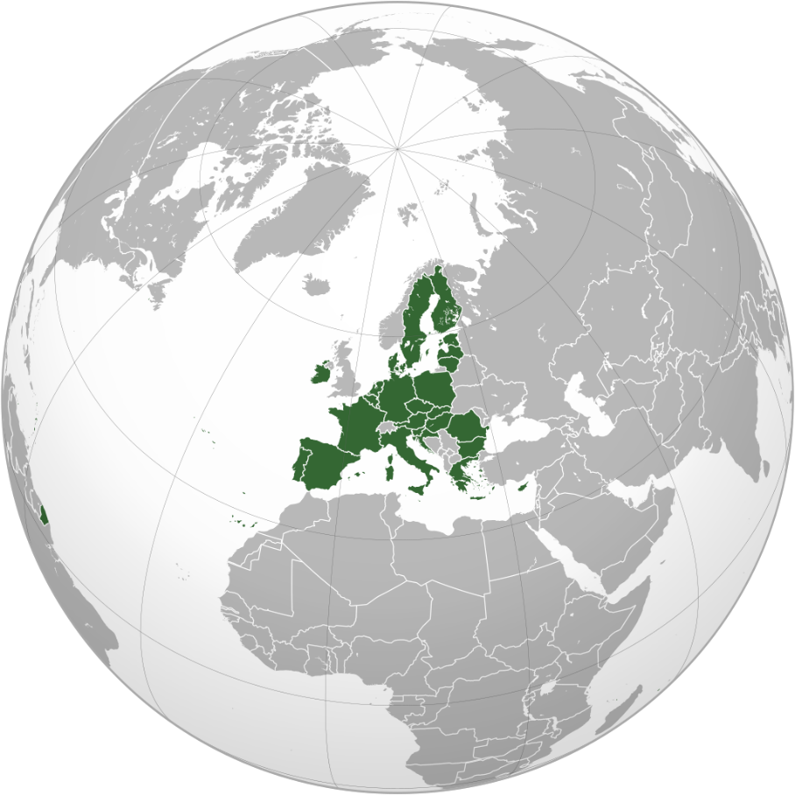
- Соотнесите названия центров субъектов Российской Федерации и виды субъектов Российской Федерации.
Центр субъекта | Вид субъекта
1. Санкт-Петербург | А. Республика
2. Кызыл | Б. Край
3. Владивосток | В. Область
4. Биробиджан | Г. Город федерального значения
5. Благовещенск | Д. Автономная область
6. Ханты-Мансийск | Е. Автономный округ

- Ниже приведены высказывания известных мыслителей, касающиеся одного и того же понятия (в тексте оно обозначено как […]: возможны варианты заменяемых частей данного слова).
[…]– это важничанье человека перед природой. Ф. Ницше
[…] – несколько сродни поэзии: нравственная жизнь — это поэма, воплощённая в действительности. Высокие поступки, некогда служившие источником вдохновения для эпопей, являются сами по себе эпопеями, и никакая поэма их не стоит. Ж. Гюйо
Нет иной […], кроме той, которая основана на принципах разума и вытекает из естественной склонности человека к добру. Пьер Бейль
Первой должна прийти любовь, а за ней […]. Обратное мучительно. Альбер Камю
  - Укажите пропущенное понятие.
  - Какие общественные функции пропущенного в цитатах явления Вам известны? Назовите не менее трех функций.

- Рассмотрите фотографии культовых сооружений.
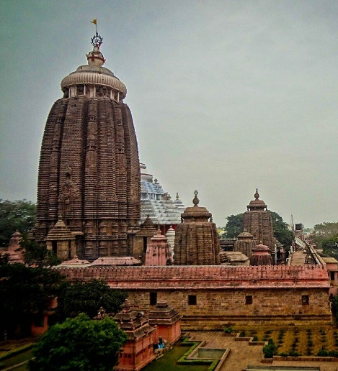 | 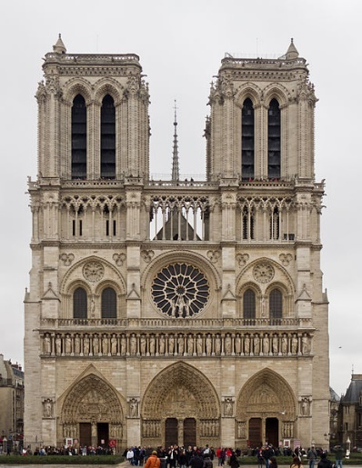 | 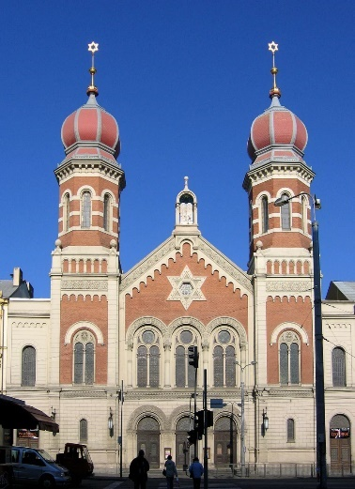
А | Б | В

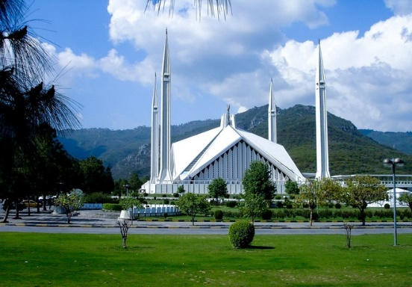 | 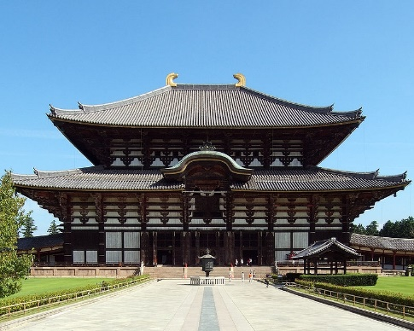
Г | Д

10.1. Укажите, с какой религией связана каждая из построек.
Фотография | Религия
А
Б
В
Г
Д

10.2. Распределите указанные Вами в вопросе 10.1. религии по нескольким группам, используя таблицу ниже.
Религии
Мировые религии
Национальные религии
Авраамические религии

